1. Schemat urządzenia



1. Zaprojektowana płytka PCB

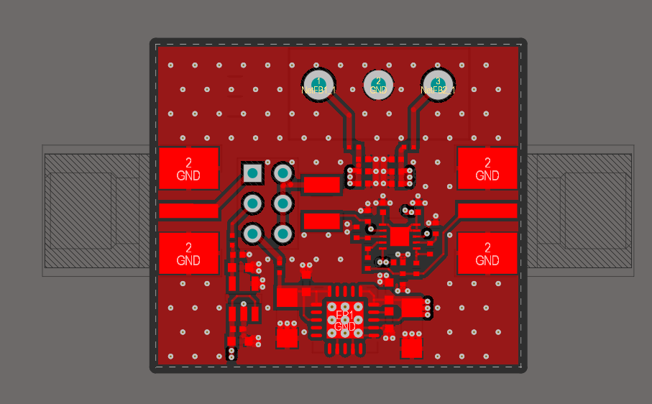

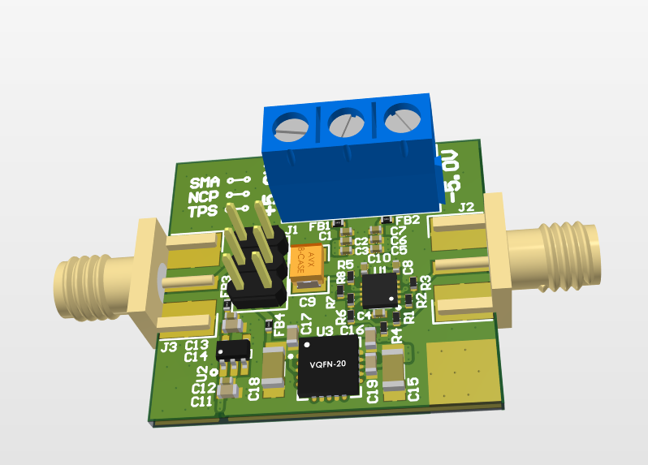

1. Błędy projektowe zauważone podczas uruchamiania

Błędnie odczytano notę katalogową związaną z podłączeniem piny SHDN. DO prawidłowego działania pin odblokowujący wzmacniacz powinien być podłączony do VCC (+5.0V).



Zmiana wiązała się z edycją PCB.

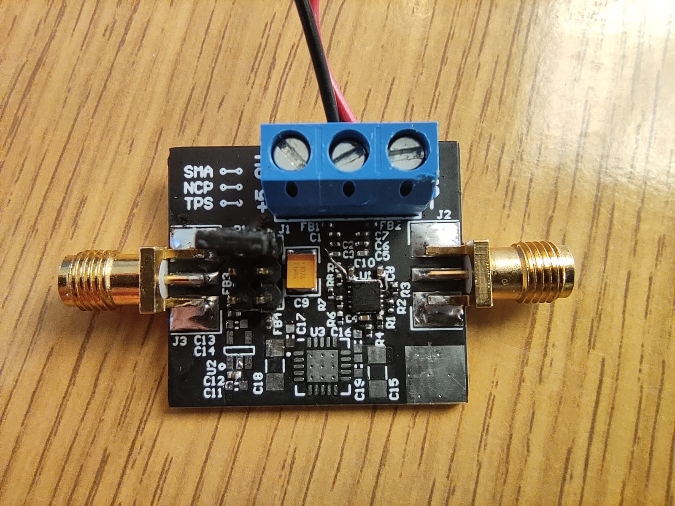

Na tym etapie nie zostały przylutowane przykładowe LDO do pomiarów.

1. Pomiar pasma przenoszenia za pomocą Analizatora sieci.
2. Pomiar impedancji wejściowej:

Dokonano kalibracji portów Analizatora ZVL w zakresie od 10 Hz do 1MHz, dla mocy wejściowej -30 dBm przy pomocy kalibratora ZV-Z132.

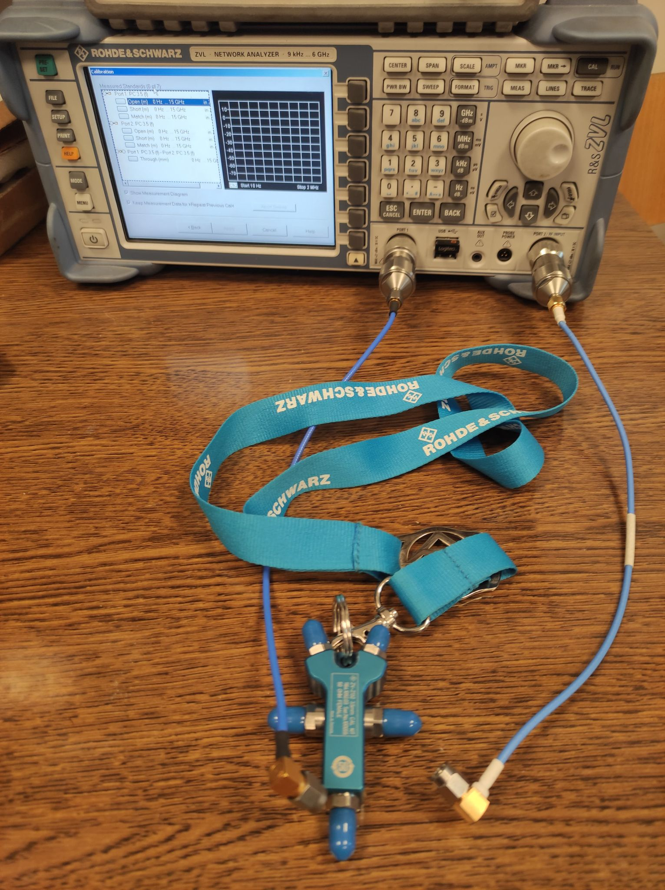

Schemat blokowy pomiaru:

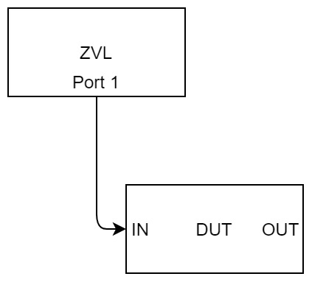

Wyniki pomiaru parametru S11:

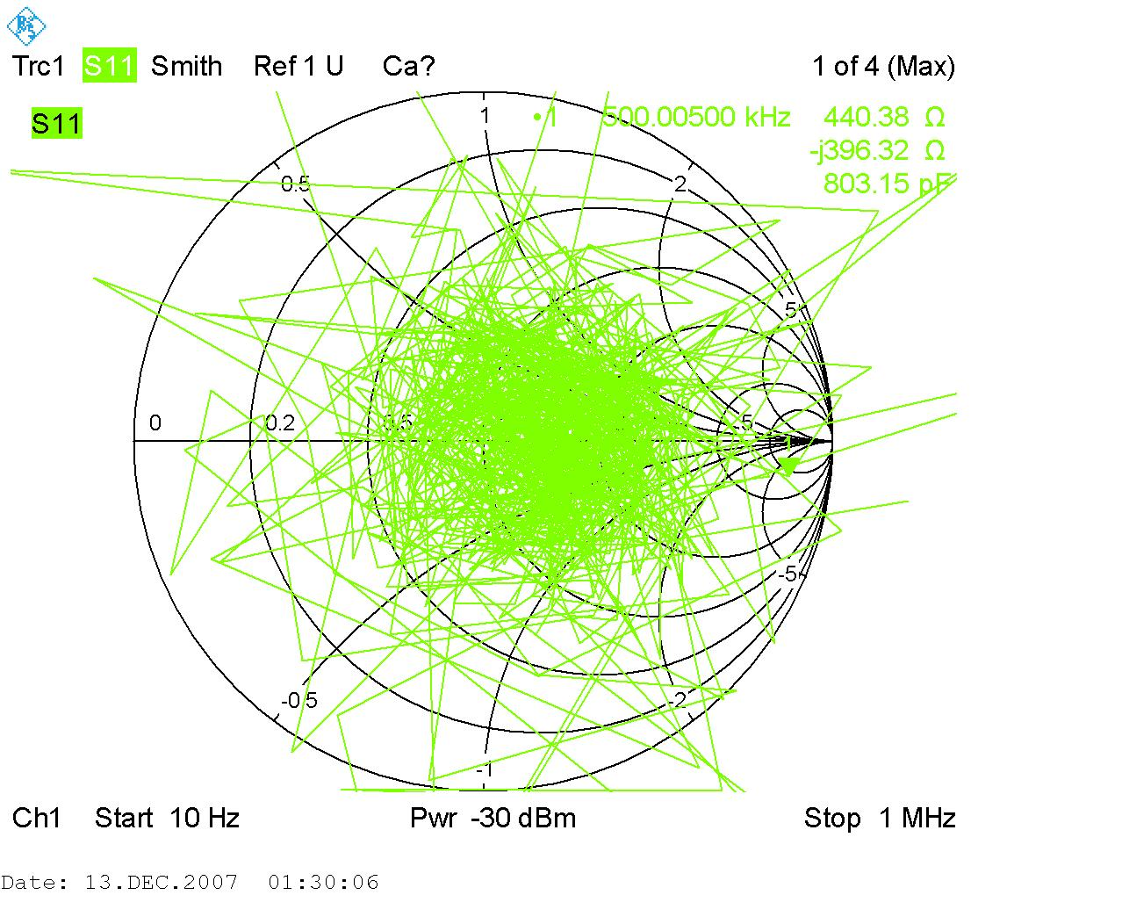

Sygnał wydaje się być bardzo zaszuminy, jednak widać, że centrum szumu występuje dla wartości „1” wykresy smitha co odpowiada 50 Ohm.

Parametru S22 nie udało się zmierzyć, ponieważ badany wzmacniacz po bezpośrednim podłączeniu swojego wyjścia do analizatora ZVL mógłby uszkodzić urządzenie pomiarowe.

1. Pomiar pasma przenoszenia:

Kalibracja analizatora wiązała się tylko z pomiarem through między portem 1 a portem 2.

Schemat blokowy pomiaru:

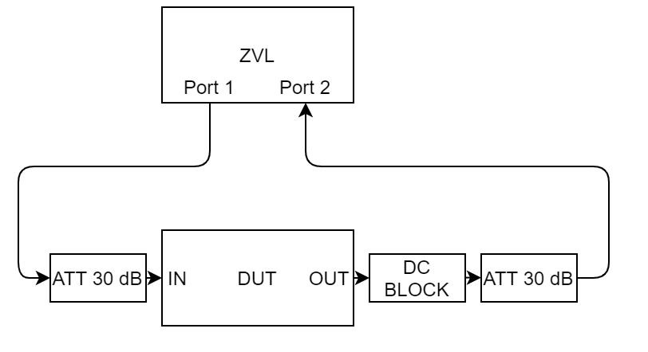

Zdjęcie rzeczywiste stanowiska

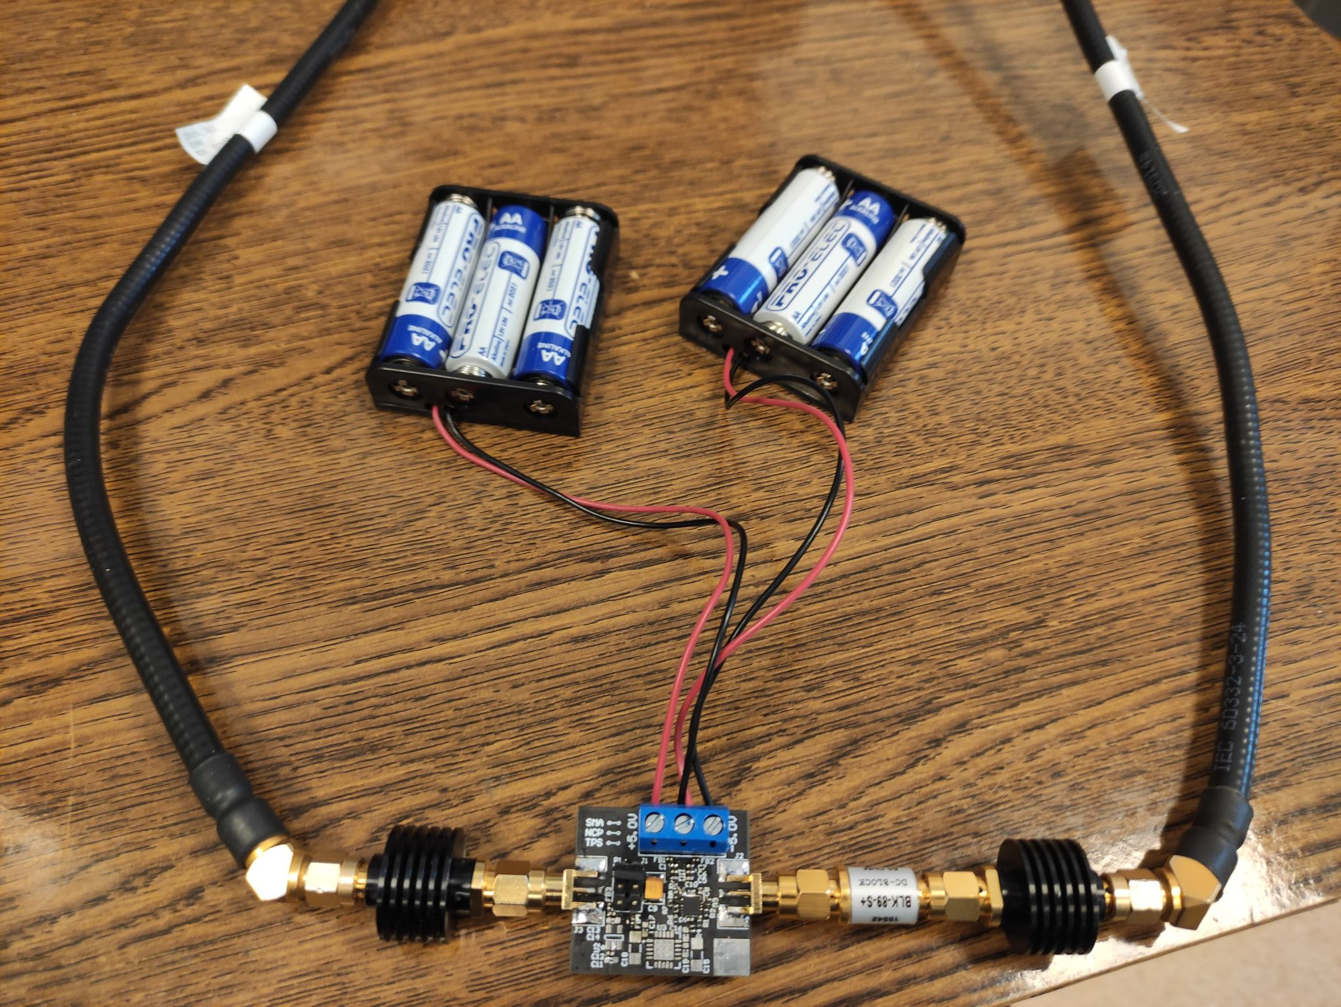

Wynik pomiaru, paraetr S21:

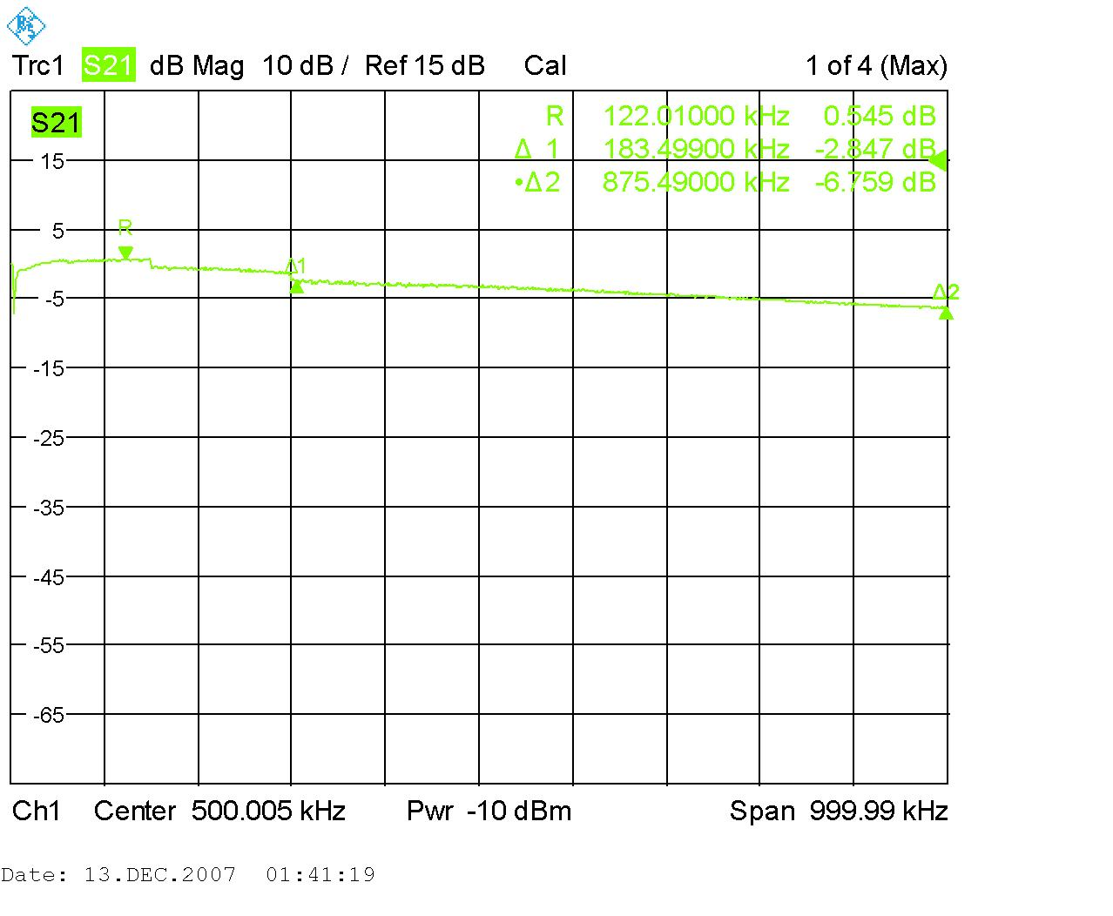

Widzimy, że maksymalne podbicie charakterystyki następuje dla częstotliwości 122 kHz. 3 decybelowe pasmo od maksimum występuje dla częstotliwości oddalonej o 183.5 kHz. Dla częstotliwości około 1 MHz mamy spadek blisko 6 dB.

Uwzględniając podłączone tłumiki w torze pomiaru (razem około 60 dB), urządzenie wzmacniające wzmacnia sygnał w badanym przedziale od 60 dB do 54 dB.

(Tu wykres z symulacji by się przydał)

1. Szumy wzmacniacza

Wg symulacji jest tak: (trzeba wrzucić symulację tu)

Schemat blokowy podłączenia:

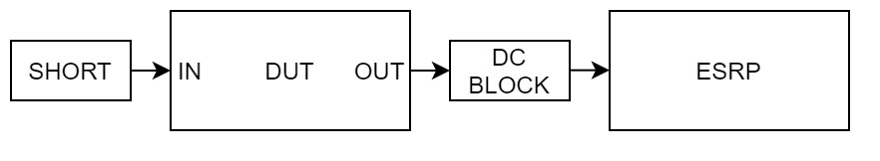

Zmierzone wartości:

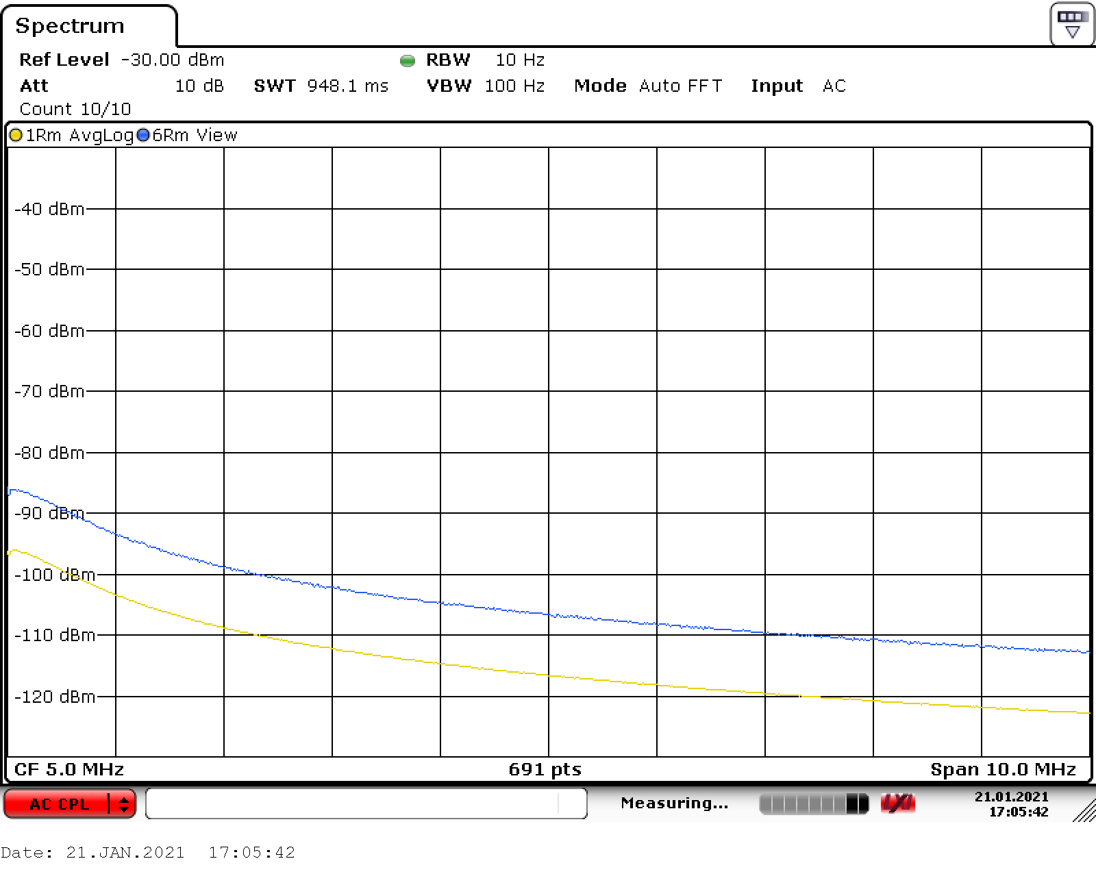

Wykres szumowy dla:

Niebieski – BW 100 Hz, detektor RMS, span 10 MHz

Żółty - BW 10 Hz, detektor RMS, span 10 MHz

Poziom mocy szumu policzony za pomocą ESRP:

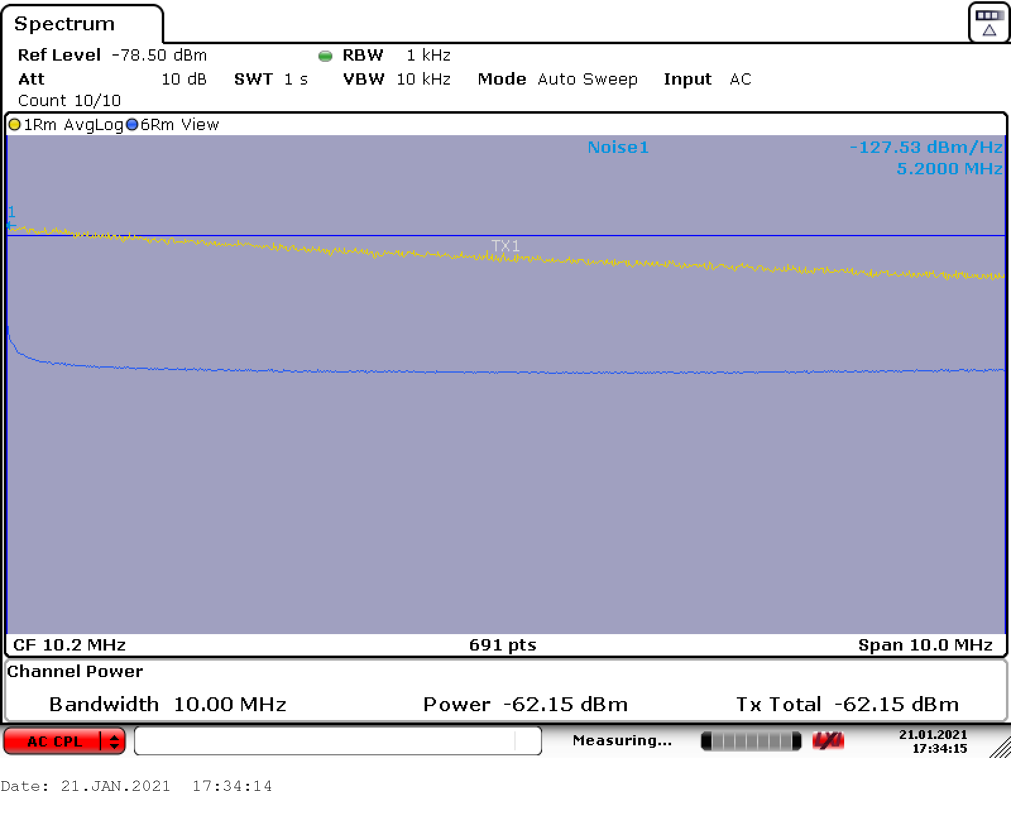

Mamy -62.15 dBm total power dla przedziału od 0 do 10 MHz,

Trzeba porównać z LTspice w tym samym przedziale częstotliwości.